DRU, 25. 3. 2020
V prazgodovini je človek udomačil volka. Od takrat je pes človekov najboljši prijatelj.

PRAZGODOVINA – Kako so živeli prvi ljudje? Kamena doba in doba kovin
UČB, str. 82
Oglej si Cofovo razmišljanje. Ali zdaj veš, od kdaj je pes človekov najboljši prijatelj?
Preberi prvi odstavek besedila Kako so živeli prvi ljudje?
Zapis v zvezek
Kako so živeli prvi ljudje?

Prepiši vprašanja in odgovori:
- Od česa je bilo odvisno življenje ljudi?
- Kako so pridobivali hrano?
- Kaj je pestnjak?
- Naštej nekaj orožij, ki so jih uporabljali v prazgodovini?
- Kje so živeli prvi ljudje?
- Ali so bila bivališča prvih ljudi stalna ali so se nenehno selili?
- Ali so že poznali ogenj? Kako so ga iznašli?

Preriši si miselni vzorec in ga dopolni. Pomagaj si s sliko na sredini.

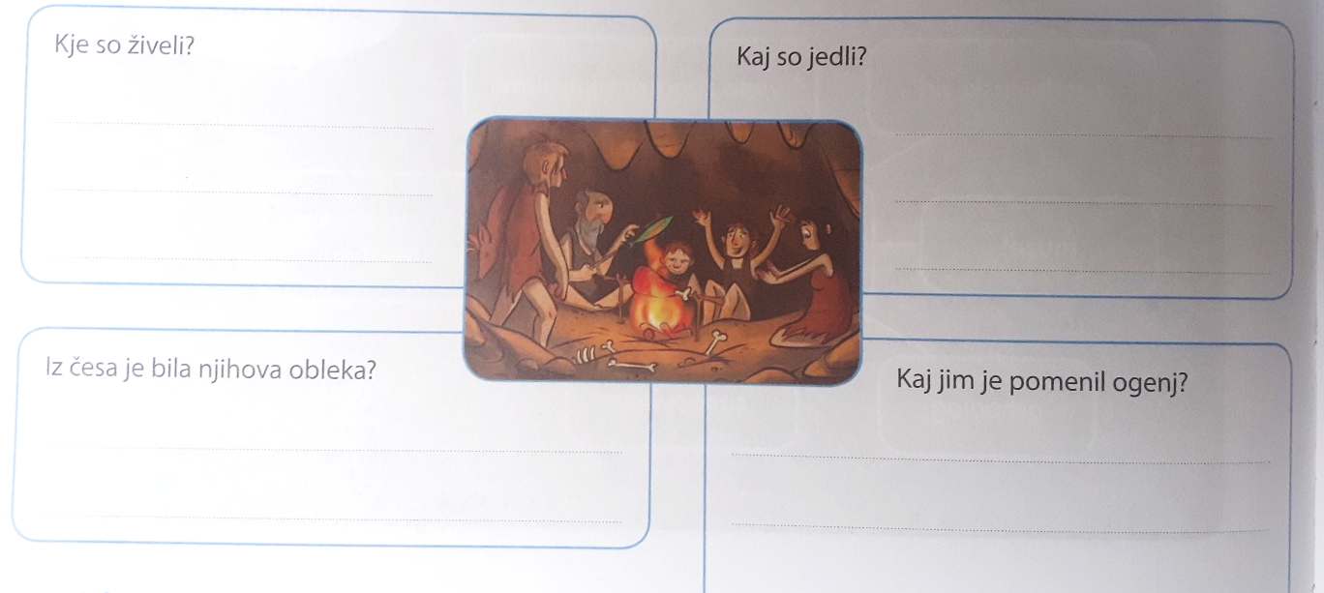

- UČB, str. 82
- Zdaj pa preberi drugi del besedila.

Zapis v zvezek
Prepiši vprašanja in odgovori:
- Do katerih pomembnih spoznanj so prišli ljudje?
- S čim so se začeli ukvarjati ljudje?
- Zakaj se ti zdi to dobro?

Zdaj preberi še besedilo Kamena doba in doba kovin in odgovori na spodnja vprašanja.
Zapis v zvezek
- Na kateri dve obdobji delimo prazgodovino?

- Iz katerih materialov, poleg kamna, je še bilo narejeno orodje?

- Zakaj se doba kovin tako imenuje?

Za poseben dosežek: S pomočjo spleta ali knjig pridobi nekaj informacij o mamutu.

